项目实施方案
北京公交集团票务综合管理平台系统升级
Vibe Coding 实施方案与工作量清单
字段 | 内容
文档用途 | 用于项目立项、排期、报价拆分、研发组织和验收范围确认
编制日期 | 2026-05-08
需求来源 | 北京公交集团票务综合管理平台系统升级需求分析说明书（初稿0506）
估算口径 | 包含需求深化、设计、开发、自测、联调、迁移、测试配合和上线支持

简要结论
本项目按当前修订口径约 102 个工作条目，正常工作量约 713-1536 人日。Vibe Coding 对常规页面、脚手架、测试样例、文档和部分接口适配按 60% 以上提效目标组织；但核心业务、外部对接、报表口径、数据迁移和上线割接设置最低保护工时，因此全口径协同后工作量约 389-772 人日。该口径要求需求冻结、接口材料同步到位、自动化测试和人工评审强约束。

一、简要评估
项目 | 建议口径
功能规模 | 102 个功能项，覆盖原需求 14 个一级模块，并补充外部系统对接、数据湖接口和待定事项工作量。
传统开发团队 | 10-12 人，8-10 个月完成；包含产品、前端、后端、数据迁移、测试、实施。
Vibe Coding 激进团队 | 8-10 人，4-5 个月完成；前提是需求冻结、接口材料及时、测试自动化、代码评审、业务验收和并行联调节奏全部到位。
Vibe Coding 稳妥团队 | 8-10 人，5-6 个月完成；适用于接口材料存在补充、报表口径需要多轮确认、迁移数据质量需要治理的情况。
外部条件受阻场景 | 6 个月以上；适用于数据湖、IC卡、胆款、电子签章等接口资料或联调环境延期，或安全合规要求后置补充。
核心难点 | 票号段连续性、库存流水、票单结算、报表口径、数据权限、历史数据迁移、数据湖/外部系统对接、国产化适配。
报价建议 | 完整建设建议按 450-650 万区间，稳妥报价点 520-580 万；效率提升主要压缩周期和重复劳动，不等于按同等比例降低报价；电子签章、等保测评、第三方授权另列。

二、模块工作量简表
模块 | 功能项数 | 正常人日 | 协同后人日 | 重点说明
基础信息 | 11 | 39-79 | 13-32 | 主数据维护和外部同步，是后续业务依赖。
申请管理 | 4 | 32-72 | 16-34 | 围绕库存流转、审批状态和票号段控制。
审核管理（集团） | 4 | 32-72 | 16-34 | 围绕库存流转、审批状态和票号段控制。
票库管理 | 3 | 24-54 | 8-22 | 围绕库存流转、审批状态和票号段控制。
票柜管理 | 5 | 40-90 | 13-36 | 围绕库存流转、审批状态和票号段控制。
票单管理 | 10 | 70-140 | 33-62 | 票袋、配票、结算、重新结算、票号追溯，是核心复杂域。
退票管理 | 2 | 28-52 | 16-24 | 按业务场景完成查询、维护、导入导出和日志审计。
充值卡管理 | 5 | 36-80 | 12-32 | 按业务场景完成查询、维护、导入导出和日志审计。
统计报表（集团/分公司整合） | 10 | 60-140 | 40-80 | 以口径确认、聚合性能、导出格式和权限过滤为重点。
统计报表（集团） | 3 | 8-20 | 8-14 | 以口径确认、聚合性能、导出格式和权限过滤为重点。
统计报表（分公司） | 6 | 24-58 | 16-34 | 以口径确认、聚合性能、导出格式和权限过滤为重点。
统计报表（票务室） | 6 | 36-84 | 28-56 | 以口径确认、聚合性能、导出格式和权限过滤为重点。
综合业务管理 | 9 | 29-60 | 9-25 | 按业务场景完成查询、维护、导入导出和日志审计。
导入管理 | 4 | 18-39 | 9-19 | 按业务场景完成查询、维护、导入导出和日志审计。
系统管理 | 5 | 30-70 | 10-28 | 全局权限、菜单、日志、阈值，是平台底座。
外部系统对接 | 6 | 86-183 | 72-102 | 数据湖、二维码、银行清分、胆款、IC卡、电子签章等接口联调。
待定事项 | 4 | 32-96 | 24-49 | 需求边界未冻结，需补材料后确定开发、测试和报价口径。
专项工作 | 2 | 65-105 | 40-73 | 数据迁移、上线割接、培训和运维交接专项，不应混入普通功能项。
平台底座专项 | 3 | 24-42 | 8-17 | 消息中心、打印模板、异步导出等跨模块共用能力。

三、Vibe Coding 实施方式
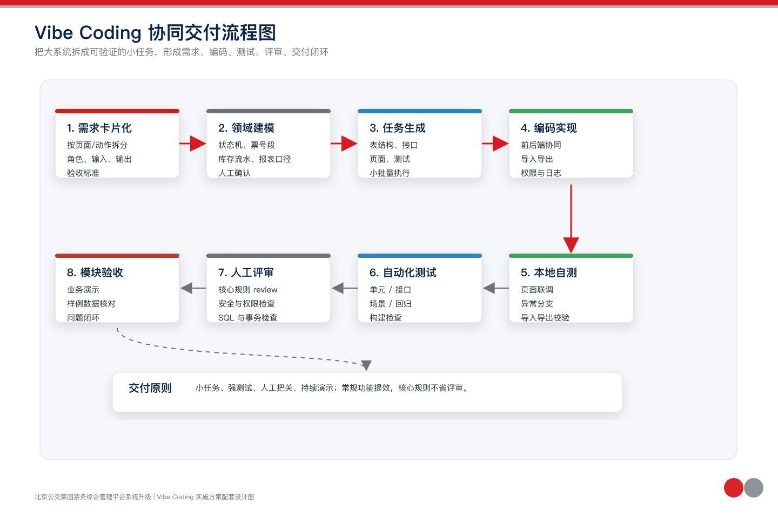
图 1 Vibe Coding 协同交付流程图
本方案中的 Vibe Coding 不是直接让工具一次性生成完整系统，而是把需求、设计、编码、测试、文档拆成小批量可验证任务。每个功能都按照“需求卡片 - 数据结构 - 接口 - 页面 - 测试 - 评审 - 合并”的节奏推进。
- 需求卡片化：每个页面或业务动作形成独立任务，明确角色、数据范围、输入输出、状态和验收标准。
- 先底座后业务：先完成认证、菜单、权限、字典、日志、导入导出、文件存储等平台能力。
- 核心域手工建模：票据库存、票号段、结算、退票、调账等领域模型由架构师和业务人员先确认，再进入编码。
- 批量生成常规代码：常规列表、表单、接口、DTO、Mapper、权限按钮、导入模板可以批量生成并统一 review。
- 测试前置：每个核心业务先写状态流转和金额/张数计算测试，避免只实现页面不验证账务逻辑。
- 小步交付：每个模块独立演示、独立验收、独立回归，不把问题积压到总体验收阶段。

3.1 可压缩与不可压缩工作
类别 | 可压缩内容 | 不可压缩/低压缩内容 | 管理要求
常规 CRUD 与页面 | 列表、表单、详情、权限按钮、DTO、Mapper、基础接口、前端页面可批量生成。 | 业务字段确认、页面原型确认、用户体验验收。 | 适合按 60% 以上提效估算。
核心票据业务 | 单据骨架、状态枚举、接口样板、测试样例可提效。 | 票号连续性、库存流水、结算口径、退票回写、调账规则。 | 设置最低保护工时，必须人工评审。
报表统计 | 查询页面、导出模板、聚合 SQL 初稿可提效。 | 指标口径、历史数据比对、金额/张数验收、旧系统样例核对。 | 口径确认和验收时间不按编码效率压缩。
外部系统对接 | 适配层、Mock 服务、接口日志、重试框架可提效。 | 接口文档等待、网络开通、联调排期、外部系统问题定位。 | 拆分内部开发工时和外部等待周期。
数据迁移 | 映射脚本、校验脚本、异常报告生成可提效。 | 历史脏数据处理、业务确认、割接窗口、抽样核验。 | 至少三轮演练，不压缩关键验证。
部署运维 | 部署脚本、巡检脚本、监控配置模板可提效。 | 生产网络、安全审查、备份恢复演练、回滚演练。 | 纳入上线准入条件。

3.2 核心工作最低保护工时
工作类型 | 最低保护工时建议 | 原因
票单结算、重新结算 | 单项不低于 8-12 人日 | 涉及金额、张数、票号段、重新结算和历史追溯，不能只按页面复杂度估算。
退票、调票、调账 | 单项不低于 8-12 人日 | 会影响库存回写、流水一致性和报表口径。
数据湖、IC 卡、胆款接口 | 单接口不低于 15-20 人日 | 需字段确认、鉴权、安全、日志、联调、失败补偿和验收样例。
银行清分导入/自动对账 | 不低于 12-18 人日 | 需文件模板、重复导入控制、异常明细、人工复核和对账规则。
核心报表 | 单张不低于 4-8 人日 | 报表开发本身可提效，但口径和数据核对需要保留时间。
数据迁移与割接 | 专项不低于 50-80 人日 | 迁移脚本、三轮演练、异常治理、割接和回滚不可省略。

下表给出 Vibe Coding 协同后的实施护栏，适用于详细功能项清单。它不是传统正常工作量，而是协同开发后仍需保留的区间口径；数据迁移一行的 30-55 人日为协同后专项口径，与上一表传统 50-80 人日并存不冲突。
工作类别 | 协同后人日护栏 | 适用功能项 | 说明
票单结算/重新结算 | 8-12 人日 | 票单结算、票单重新结算 | 按保护工时修正表 19，不再直接套用统一压缩系数。
退票/调票/调账 | 8-12 人日 | 票袋退票、票柜退票、票袋调票、调账管理 | 涉及库存回写、流水一致性和报表回写。
数据湖/IC 卡接口 | 15-20 人日 | 数据湖、IC 卡/一卡通 | 含字段确认、鉴权、安全、日志、联调和失败补偿。
胆款接口 | 15-18 人日 | 票款清分/胆款 | 以清分日报同步、补偿、对账为主，按中等接口复杂度预留。
银行清分/自动对账 | 12-18 人日 | 银行清分清点、无人售票自动对账 | 含文件模板、重复导入控制、异常明细和人工复核。
核心报表 | 4-8 人日 | 日结、月结、清分、收入、趋势等核心报表 | 报表口径和旧系统样例核对不按编码效率压缩。
数据迁移与割接 | 30-55 人日 | Oracle 到达梦迁移、三轮演练、增量割接 | 协同可提效脚本和报告生成，但数据治理和演练需保留周期。

四、实施步骤简表
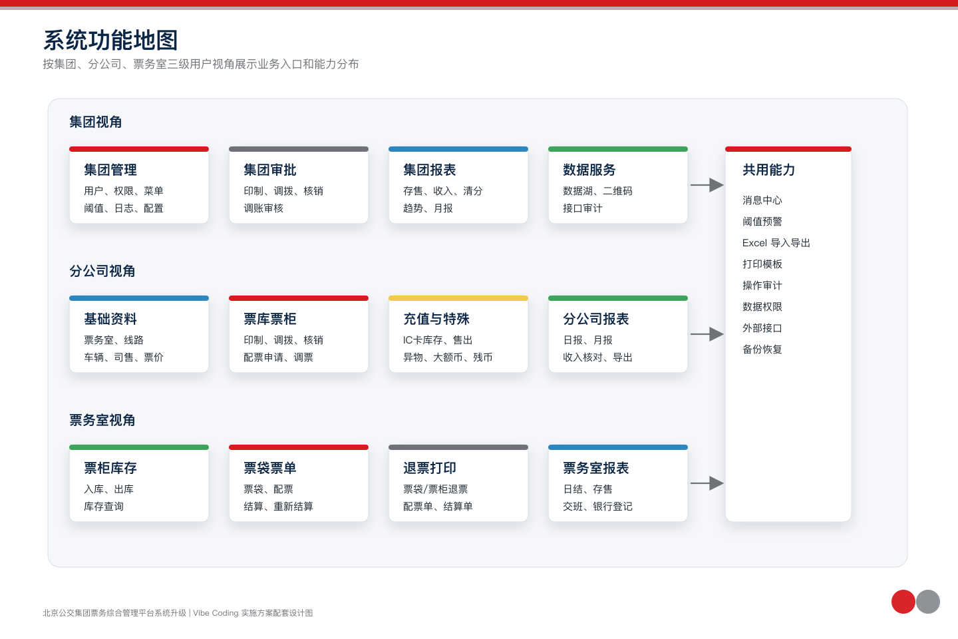
图 2 系统功能地图
阶段 | 周期 | 主要工作 | 交付物
0. 需求冻结与切片 | 1.5-2 周 | 需求清单、业务流程、角色权限、报表口径、接口范围、迁移对象确认；同步拆成可并行任务卡。 | 需求矩阵、原型、报表口径表、接口清单、迁移清单、任务切片清单。
1. 平台底座 | 2.5-3 周 | 登录、用户、角色、菜单、数据权限、日志、字典、阈值、消息、文件导入导出。 | 可登录可授权的基础系统。
2. 基础与库存 | 4-5 周 | 基础资料、票库、票柜、审批、库存余额和流水。 | 库存闭环 MVP。
3. 票单核心 | 5-6 周 | 票袋、配票、结算、重新结算、退票、票号查询。 | 票务室核心业务闭环。
4. 扩展业务与报表 | 4-5 周 | 无人售、充值、特殊业务、集团/分公司/票务室报表。 | 完整业务与统计能力。
5. 迁移联调上线 | 4-6 周 | 数据迁移、接口联调、UAT、性能、安全整改、上线演练。 | 生产上线版本与运维交接材料。

周期口径说明
上表阶段存在并行关系，不应简单相加。平台底座完成 60%-70% 后，基础信息、库存、报表模板、接口 Mock、迁移脚本可并行推进。若甲方接口材料、报表口径、历史样例数据无法同步提供，周期应切换到 5-6 个月或 6 个月以上口径。

五、关键设计细节
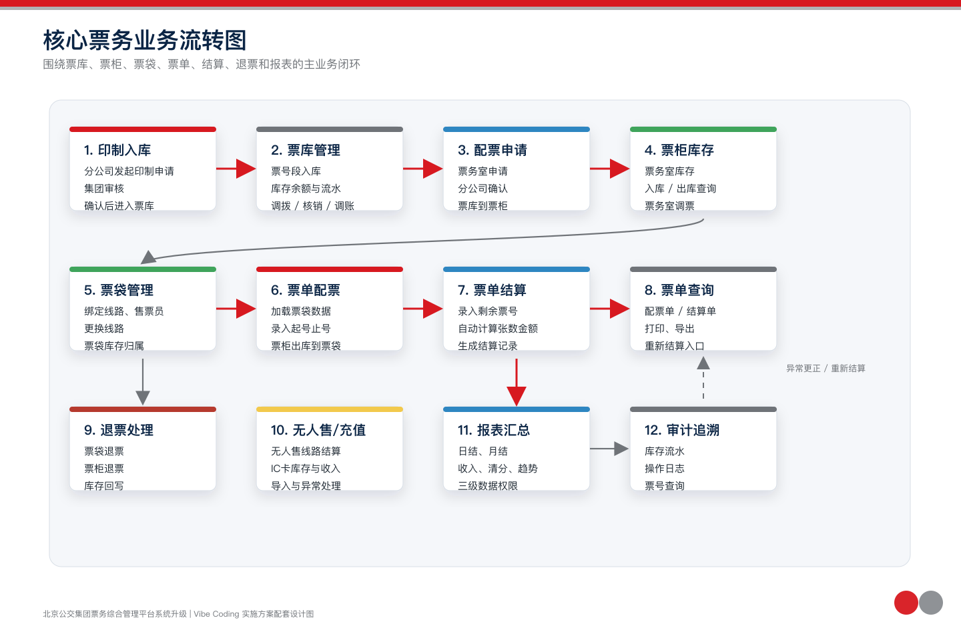
图 3 核心票务业务流转图

5.1 库存与票号设计
- 采用“库存余额表 + 库存流水表 + 业务单据表”三层模型，不以单一库存字段承载全部业务历史。
- 票号段字段统一包含票价、票种、票组、起号、止号、张数、状态、库存主体、来源单据。
- 所有出入库动作必须写流水，流水记录来源、目标、数量、金额、操作人、操作时间和业务原因。
- 连续票号段需校验重叠、断号、越界、已核销、已退票、已结算等状态。
- 重新结算不得覆盖原记录，应形成更正单据和差异流水，保证历史可追溯。

5.2 权限与数据范围
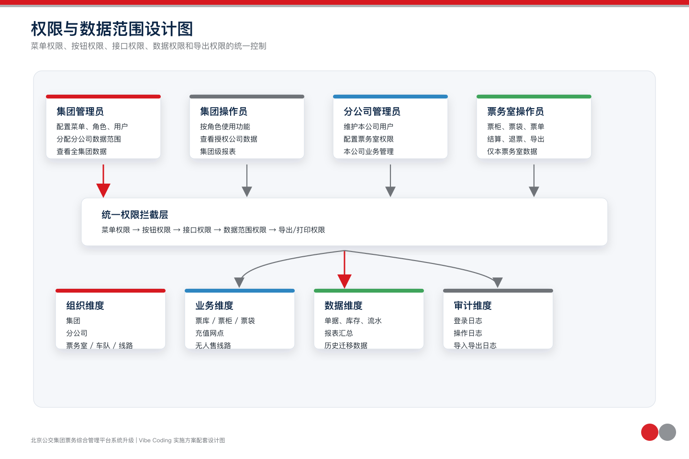
图 4 权限与数据范围设计图
- 权限拆分为菜单权限、按钮权限、接口权限、数据范围权限和导出权限。
- 集团管理员可分配全局权限；集团操作员按授权查看部分分公司；分公司角色默认本分公司；票务室角色只看本票务室。
- 后端查询必须统一注入数据范围条件，不能只依赖前端隐藏菜单。
- 导出、打印、报表接口必须复用同一套数据权限规则。

5.3 报表设计
- 每张报表上线前先确认指标定义、筛选条件、统计维度、取数来源、金额精度、导出格式。
- 集团和分公司同类报表尽量合并，用数据权限和维度字段控制展示结果。
- 高频报表建立日汇总/月汇总表，避免每次查询实时扫大量流水。
- 报表验收必须使用旧系统样例数据做金额和张数比对。

5.3.1 消息中心、阈值预警与打印模板
能力 | 设计内容 | 待确认事项
消息中心 | 统一承载阈值预警、申请待审核、审核结果、导入失败、接口失败、结账提醒等站内消息。支持未读/已读、弹窗提醒、按角色过滤。 | 是否需要短信、企业微信、邮件等外部通知；提醒频率和免打扰规则。
阈值预警 | 阈值管理配置指标、阈值类型、适用组织、提醒对象；达到阈值时进入消息中心并在用户打开系统时提醒。 | 具体阈值指标、计算频率、是否需要定时任务预计算。
审批待办 | 印制、调拨、核销、调账、退票、销毁等流程统一生成待办消息，支持跳转到对应单据。 | 各流程审批层级和超时提醒规则。
打印模板 | 票单配票、票单结算、票单查询整合配票单/结算单打印；票单打印菜单删除但打印能力保留。 | 纸张规格、打印机环境、页眉页脚、签字栏、是否套打。
Excel 导出 | 报表、库存、流水、查询列表提供导出；大数据量导出采用异步任务和下载中心。 | 导出字段、文件格式、最大导出量、是否水印。

5.4 数据迁移
- 迁移对象包括 Oracle 表、序列、视图、函数、历史业务数据和必要附件。
- 先做数据体检，输出重复票号、缺失组织、异常状态、金额不平、非法日期等问题清单。
- 至少执行三轮迁移演练：开发、测试、准生产，每轮生成记录数、金额、票号覆盖和异常清单。
- 上线割接需要冻结旧系统写入、执行增量迁移、业务抽样核验，并保留回滚方案。

5.5 数据湖与外部系统对接
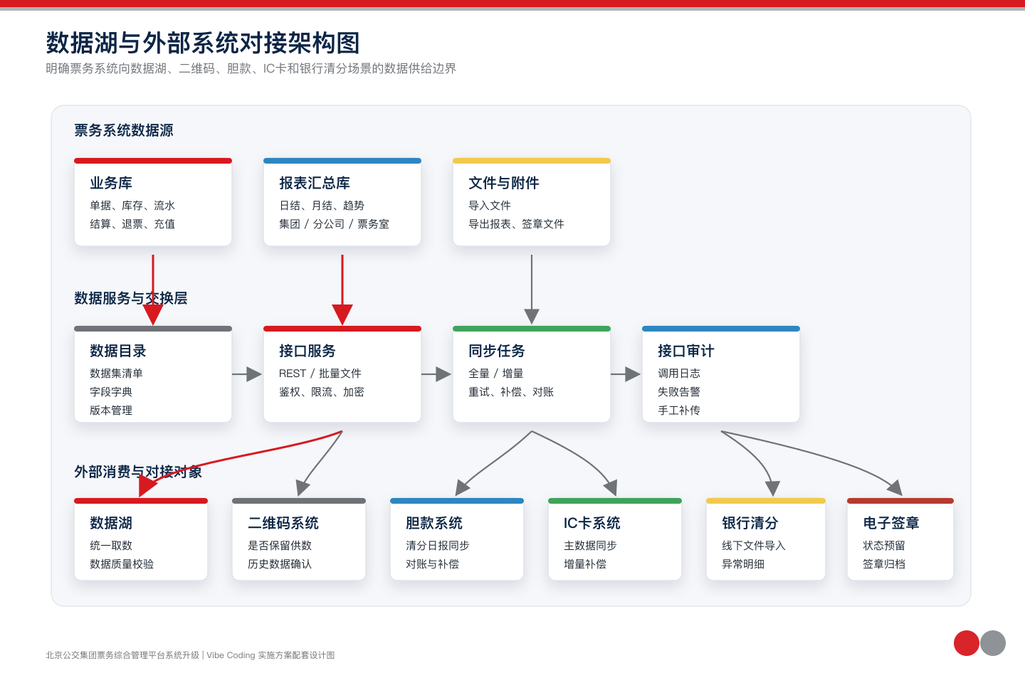
图 6 数据湖与外部系统对接架构图
重新审查需求文档后，外部系统对接不能只作为技术预留处理。数据湖、二维码系统、银行清分、票款清分/胆款系统、IC 卡系统、电子签章均会影响接口设计、数据模型、测试样例、部署网络和验收边界。
对接对象 | 需求依据 | 设计内容 | 工作量建议 | 待确认事项
公交集团数据湖 | 3.3.1 要求对外提供统一标准数据接口，用于数据湖获取票务系统数据。 | 建设数据服务接口、字段字典、鉴权加密、调用日志、频率控制、失败重试、样例数据。 | 18-35 人日 | 数据范围、推送/拉取模式、接口协议、传输频率、加密算法、验收样例。
二维码系统 | 3.3.1 与数据湖并列；附录中二维码报表页面拟删除。 | 确认页面删除后是否仍需保留二维码相关数据服务；如保留，需建立接口或数据集。 | 12-28 人日 | 页面删除是否等于业务下线；历史二维码数据是否迁移；是否还要对外供数。
银行清分清点系统 | 3.3.2 明确银行无网环境，通过线下报表、手动导入方式对接。 | 设计导入模板、字段校验、重复导入控制、失败明细、导入日志、人工确认流程。 | 15-32 人日 | 银行文件格式、清分日报字段、异常处理、是否需要自动对账。
票款清分/胆款系统 | 3.3.3 由票务系统导入数据后同步胆款系统，拓展部分待明确。 | 设计清分日报同步接口、对账字段、同步状态、失败重试、补偿任务和接口日志。 | 15-32 人日 | 同步方向、字段口径、触发时点、接口环境、失败重传和对账责任。
IC 卡/一卡通系统 | 3.3.4；线路、车辆、司售等基础信息来自 IC 卡系统同步。 | 建设主数据同步、增量更新、异常补偿、数据映射、同步日志和人工修正入口。 | 18-36 人日 | 接口文档、同步频率、主数据归属、历史数据映射、异常数据处理。
电子签章系统 | 功能需求中说明根据业务后续评估再升级，特殊业务提供在线签字确认。 | 一期预留签章对象、签章状态、附件归档和业务钩子；正式接口联调可单列。 | 8-20 人日 | 签章厂商、CA/证书、签章流程、法律效力、附件存储、费用授权。

5.5.1 数据湖接口细化设计
设计项 | 建议方案 | 需要确认
数据目录 | 建立票务主数据、库存流水、单据审批、票单结算、充值收入、无人售清分、报表汇总等数据集目录。 | 数据湖实际需要哪些主题域，是否需要历史全量数据。
同步模式 | 支持全量初始化 + 增量同步；增量可按更新时间、业务流水号或同步批次号识别。 | 数据湖是主动拉取还是票务系统主动推送。
接口形态 | 优先 REST/OpenAPI；大批量历史数据可采用文件交换或定时批量导出。 | 接口协议、网络通道、文件格式、字符集和压缩方式。
安全与加密 | 接口鉴权、签名、时间戳、防重放、传输加密、敏感字段脱敏、调用白名单。 | 集团安全要求、密钥管理方式、是否要求国密算法。
数据质量 | 提供记录数、金额合计、张数合计、批次状态、失败明细和重传机制。 | 数据湖验收规则、质量阈值、错误处理责任边界。
版本管理 | 字段字典和接口版本化，新增字段向后兼容，重大变更需变更单。 | 数据湖侧是否有统一接口规范和版本发布流程。
审计监控 | 记录调用方、接口、时间、参数摘要、返回状态、耗时、错误信息和重试次数。 | 日志留存周期、审计字段、告警推送方式。

5.6 待定事项与范围冻结
待定事项 | 需求文档表述 | 影响 | 冻结前处理建议
第三方对接模块 | 待提供具体接口材料。 | 影响接口工作量、排期、联调环境和报价边界。 | 把接口文档、样例数据、联调账号、验收规则作为开工前置条件。
安全性要求 | 待集团补充确认。 | 影响账号策略、日志留存、接口加密、部署网络和等保/密评。 | 形成安全需求清单，明确是否含等保、密评、信创测评配合。
调账管理 | 具体业务场景待明确。 | 影响库存、金额、报表和审计追溯。 | 明确可调对象、审批层级、是否影响历史报表、是否需要会计凭证。
特殊票管理 | 具体业务场景待明确。 | 影响是否纳入库存流水、收入统计和报表。 | 明确特殊票类型、领取/核销/结算流程和数据口径。
无人售票自动对账 | 功能范围中提出新增无人售票自动对账、数据清洗。 | 影响银行清分导入、异常处理和对账算法。 | 明确银行文件格式、对账口径、容差规则、人工复核流程。
电子签章 | 后续根据业务评估再升级。 | 影响特殊业务闭环和第三方费用。 | 一期只做预留还是完整接入需在合同中明确。

5.6.1 范围边界与报价口径
事项 | 建议纳入一期 | 建议单列/待确认 | 原因
数据湖接口 | 接口框架、字段字典、调用日志、Mock 联调、已确认数据集。 | 数据湖侧未确认的数据集、特殊加密、历史全量大批量交换。 | 数据范围和集团安全规范会直接影响工作量。
二维码系统 | 保留必要数据接口占位和历史数据确认。 | 若页面删除后仍要求完整二维码统计供数，应单列确认。 | 需求中页面拟删除，但 3.3.1 仍提到二维码系统。
电子签章 | 签章状态、附件字段、业务钩子、归档能力预留。 | 完整电子签章厂商联调、CA 授权、法律效力流程。 | 需求明确后续评估再升级。
等保/密评/信创测评 | 基础安全设计、日志审计、国产化适配。 | 正式测评整改、测评材料、第三方平台对接。 | 需求中安全性待集团补充确认。
调账/特殊票 | 基础单据与菜单预留。 | 完整业务规则、报表影响、会计口径调整。 | 原文标注具体业务场景待明确。
无人售自动对账 | 导入、清分日报、异常记录基础能力。 | 自动对账算法、容差规则、异常闭环和清洗策略。 | 原文提出新增能力但规则未展开。

序号 | 冻结对象 | 冻结物 | 责任方 | 截止节点 | 未冻结后果
1 | 二维码业务边界 | 业务下线/仅删菜单/仍需对外供数三选一书面确认 | 集团业务部 | 第 1 周 | 进入稳妥计划
2 | 调账管理业务场景 | 可调对象、审批层级、是否影响历史报表、是否需会计凭证 | 集团财务/业务 | 第 2 周 | 单列变更
3 | 特殊票管理业务场景 | 特殊票类型、领取/核销/结算流程 | 集团业务 | 第 2 周 | 单列变更
4 | 银行清分文件格式 | 字段、分隔符、字符集、对账容差 | 银行/集团清算 | 第 3 周 | 银行清分项延后
5 | 安全合规等级 | 等保二级/三级、是否含密评/信创测评 | 集团信息安全 | 第 4 周 | 安全整改后置或单列
6 | 电子签章范围 | 一期预留/一期完整接入 + CA 厂商 | 集团法务/业务 | 第 8 周 | 一期仅做预留
7 | 数据湖数据集与协议 | 主题域、推/拉、加密算法、验收样例 | 数据湖团队 | 第 4 周 | 数据湖仅交付框架
8 | IC 卡同步主数据归属 | 线路/车辆/司售数据源、增量字段 | 一卡通公司 | 第 4 周 | 协同人日上调
9 | 报表口径样例 | 集团/分公司/票务室各类报表旧系统样例数据 | 集团业务 | 第 6 周 | 报表验收延后
10 | 达梦双套许可 | 生产主备 + 开发测试主备 | 集团采购 | 第 8 周 | 不影响开发但影响联调

六、部署与可运维性设计
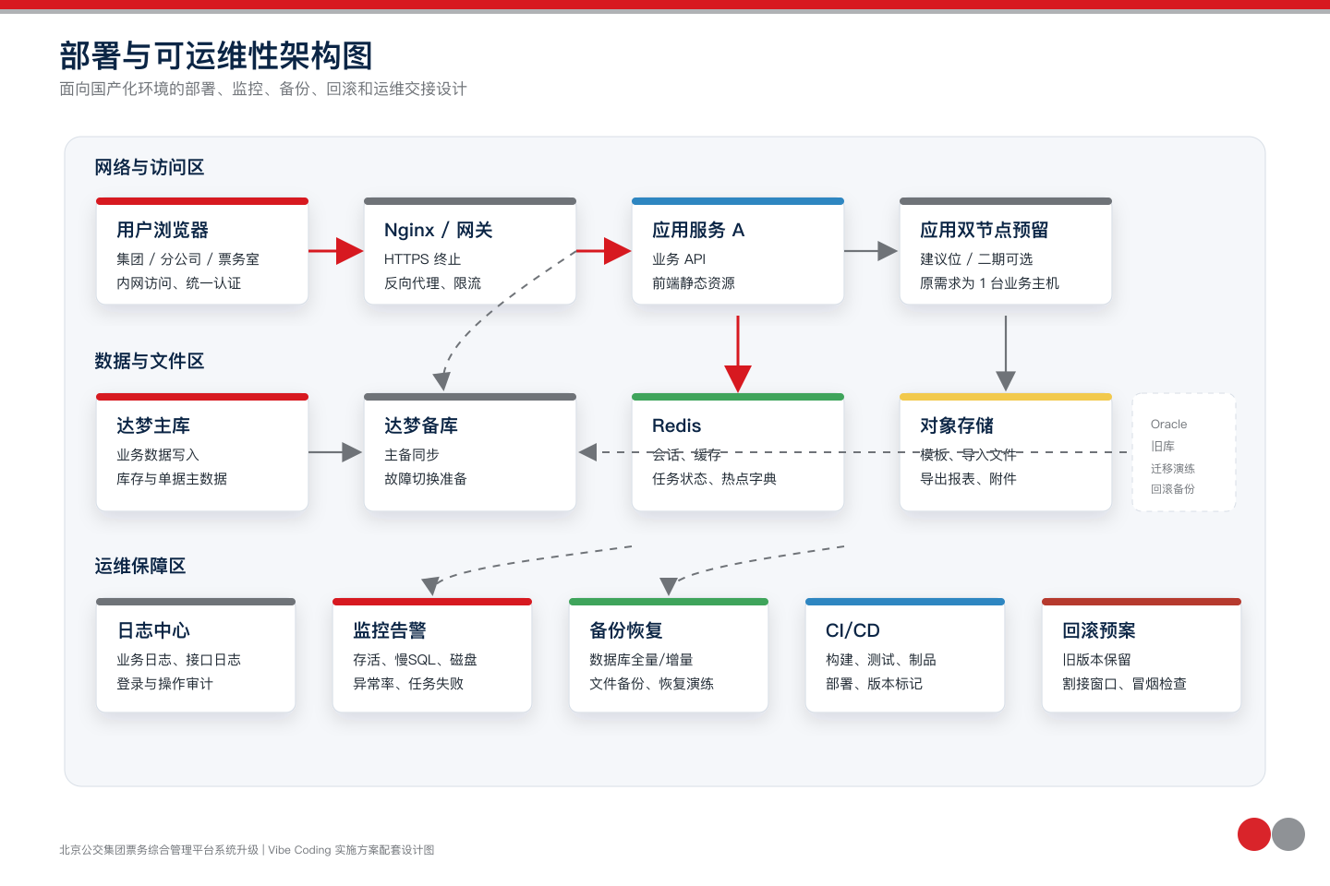
图 5 部署与可运维性架构图
本项目属于票务核心管理系统，部署和运维能力应在一期同步设计，不能等到开发完成后补。运维设计目标是：可部署、可监控、可审计、可备份、可恢复、可灰度、可回滚。

6.0 基础资源与容量规划
资源项 | 原始需求口径 | 设计建议
用户规模 | 总量 >200 名，峰值 150 名在线。 | 按 150 在线用户进行压力测试，报表、导入、结账等高负载场景单独压测。
服务器资源 | 3 台服务器：2 台数据库服务器，1 台应用服务器；总计 24vCPU、96G 内存。 | 基础方案按 1 台应用主机交付；应用双节点仅作为建议位预留或二期可选，不纳入基础资源口径。
数据库 | 达梦数据库 2 套：生产 1 套主备 + 开发测试 1 套主备。 | 达梦许可由甲方采购或在合同中单列；SQL 兼容性需前置验证，重点关注 Oracle 迁移函数、序列、视图和报表 SQL。
历史数据 | Oracle 历史数据约 200GB，涉及 79 张表、序列、视图、函数等。 | 先做数据体检和迁移映射，历史数据全量迁移后再做增量割接。
对象存储 | 10 年存储需求约 800-1000G OBS。 | 导入文件、导出报表、签章附件、迁移中间文件需制定生命周期和归档策略。
网络资源 | 业务应用、数据库、数据中心服务器、线网中心内网需互通；涉及 192.168.99.x、10.129.87.x 和外网映射。 | 上线前完成网络连通性、端口、白名单、接口访问、文件交换路径和外网 NAT 映射确认。

资源与许可边界
基础部署严格对齐原始需求 3 台服务器口径。应用双节点、双活容灾、第三方运维平台对接、OBS 异地副本属于建议项或二期可选。达梦数据库授权、国产服务器与操作系统、国产中间件与浏览器、电子签章 CA 与硬件介质、等保/密评/信创测评费用，由甲方采购或在合同中单列。

运维领域 | 设计要求 | 工作量建议
环境规划 | 至少规划开发、测试、预生产、生产四类环境；生产采用应用服务与数据库分离部署，数据库主备。 | 12-18 人日
国产化适配 | 适配达梦数据库、国产服务器操作系统、国产中间件或 Nginx/应用服务部署要求，提前验证驱动和 SQL 兼容性。 | 20-35 人日
配置管理 | 数据库连接、文件存储、外部接口、导入目录、日志级别、任务开关全部配置化，避免写死在代码中。 | 8-12 人日
CI/CD | 建立构建、单元测试、打包、制品归档、部署脚本流程；生产部署需支持版本标记和回滚。 | 15-25 人日
日志审计 | 区分业务操作日志、登录日志、接口日志、导入导出日志、系统错误日志；关键单据状态变化必须可追溯。 | 15-25 人日
监控告警 | 监控应用存活、接口耗时、数据库连接池、慢 SQL、磁盘空间、导入任务、定时任务和异常错误率。 | 15-25 人日
备份恢复 | 数据库全量/增量备份，导入文件和导出附件备份，定期恢复演练，形成恢复时间目标。 | 12-20 人日
上线回滚 | 上线前冻结窗口、迁移脚本、冒烟检查、业务抽样、失败回滚、旧系统只读策略均需预案。 | 15-25 人日
运维交接 | 提供部署手册、配置手册、巡检手册、常见问题、数据恢复手册和接口联调手册。 | 10-18 人日
外部接口运维 | 对数据湖、IC卡、胆款、银行清分导入等接口建立调用日志、失败告警、重试补偿和手工补传工具。 | 20-35 人日

6.1 运维验收指标建议
指标 | 建议值/要求 | 说明
RPO | 核心业务数据建议 ≤ 15 分钟；最终以甲方灾备要求和上线前验证为准。 | 通过达梦主备同步和定时归档备份兜底；如要求 RPO ≤ 5 分钟需开启同步复制并单独验收。
RTO | 普通故障 2 小时内恢复；重大故障按应急预案切换或回滚。 | 需在上线前完成恢复演练和回滚演练。
日志留存 | 操作日志、登录日志、接口日志建议不少于 180 天；审计类日志可按集团要求延长。 | 满足操作追溯、接口追踪和安全审计。
接口重试 | 外部接口失败建议自动重试 3 次，仍失败进入补偿队列并告警。 | 适用于数据湖、IC 卡、胆款等接口。
导入失败处理 | 导入失败必须生成失败明细，可下载、可修正、可重新导入。 | 适用于银行清分、无人售、残币、充值等文件导入场景。
慢 SQL 阈值 | 建议 2 秒以上记录慢 SQL，5 秒以上告警或进入优化清单。 | 重点关注报表查询、库存查询和迁移后 SQL。
备份恢复演练 | 上线前至少 1 次，正式运行后建议每季度 1 次。 | 演练结果纳入运维交接材料。
生产配置管理 | 密钥、数据库连接、接口地址、文件路径、任务开关全部外置配置。 | 避免生产环境硬编码和手工改包。

6.2 性能、可靠性与兼容性验收
验收项 | 建议指标 | 说明
在线用户 | 按峰值 150 在线用户设计压测场景。 | 覆盖登录、列表查询、库存查询、票单结算、报表查询。
普通查询 | 常规列表查询建议 2 秒内返回。 | 大数据量查询需分页、索引和权限过滤优化。
报表查询 | 常用日报/月报建议 5-10 秒内返回；复杂历史报表可异步生成。 | 高频报表建议使用汇总表或预计算。
Excel 导出 | 大文件导出使用异步任务，完成后下载，避免浏览器长时间等待。 | 需限制单次最大导出量和导出权限。
文件导入 | 导入任务异步执行，失败明细可下载，可修正后重导。 | 适用于银行清分、无人售、残币、充值等模板。
可靠性 | 关键业务异常必须事务回滚，不产生半库存、半流水状态。 | 票据库存、结算、退票、调账为重点。
浏览器兼容 | 优先支持 Chrome、Edge 及甲方内网指定国产浏览器。 | 打印、上传、下载需在目标浏览器验证。
打印兼容 | 配票单、结算单需验证纸张、页边距、分页和打印机兼容。 | 票单打印菜单删除，但打印能力保留到查询/结算入口。

压测场景 | 建议并发/数据量 | 通过判据 | 工具建议
登录与菜单加载 | 150 在线用户，分批登录 | 登录成功率稳定，菜单加载无明显超时 | JMeter/Locust 或甲方指定工具
库存查询 | 50 并发，按分公司/票务室/票号段查询 | 常规查询 2 秒内，大查询分页返回 | JMeter/Locust
票单结算 | 20 并发，含票号段计算和保存 | 事务一致，无半库存/半流水状态 | 接口压测 + 场景脚本
报表查询 | 20 并发，日报/月报/清分报表 | 常用报表 5-10 秒内，复杂报表异步生成 | 接口压测
Excel 导出 | 10 并发，大数据量导出 | 进入异步任务，不阻塞浏览器请求 | 接口压测 + 文件校验
文件导入 | 5 并发，银行清分/残币/充值模板 | 失败明细准确，可修正后重导 | 批量导入脚本

压测完成后需执行数据一致性核验脚本，至少校验：库存余额等于流水汇总、票号段数量等于起号至止号枚举数量、单据金额等于明细金额汇总。核验结果应纳入性能测试报告。

6.3 交付物、培训与运维交接
交付类别 | 交付物 | 说明
需求与设计 | 需求矩阵、功能清单、原型、数据库设计、接口设计、报表口径表。 | 作为验收范围和变更管理基线。
开发交付 | 源代码、构建脚本、部署包、数据库脚本、迁移脚本、导入模板、打印模板。 | 版本需可追溯，生产发布包需归档。
测试交付 | 测试用例、接口测试报告、性能测试报告、UAT 问题清单、回归测试报告。 | 重点覆盖库存流水、结算、权限、报表、迁移。
数据迁移 | 迁移方案、字段映射、迁移脚本、数据体检报告、迁移核对报告、割接记录。 | 至少三轮迁移演练后上线。
运维文档 | 部署手册、配置手册、巡检手册、备份恢复手册、接口补偿手册、应急回滚预案。 | 交付给甲方运维团队。
用户材料 | 用户操作手册、管理员手册、培训课件、常见问题清单。 | 按集团、分公司、票务室角色分别组织培训。
培训安排 | 管理员培训、业务操作培训、报表核对培训、运维培训。 | 建议至少 2 轮：上线前集中培训，上线后问题复盘培训。

6.4 目标环境矩阵
维度 | 必测项 | 选测项 | 备注
浏览器 | Chrome 100+、Edge 100+ | 奇安信浏览器、UOS 浏览器、360 安全浏览器 | 甲方信创浏览器需提供具体版本。
操作系统 | Windows 10/11 | 统信 UOS、麒麟 V10 | 服务端和客户端分别声明。
打印机 | 1 款激光 + 1 款针打（甲方提供型号） | 热敏打印机（如有） | 票务打印多用针打，纸张需现场调试。
屏幕 | 1920×1080 桌面 | 1366×768 笔记本、4K 屏 | UI 适配最小宽度建议 1366。
网络 | 内网 100M/1G | 跨区域内网带宽 ≥ 50M | 报表和导出场景按 50M 估算。

部署工作量口径
部署与运维建设建议单独预留 140-235 人日，其中外部接口运维、失败补偿和告警监控需纳入一期。如果甲方要求等保测评、密评配合、信创测评、双活容灾或第三方运维平台对接，应另行增加专项工作量和报价。

七、详细功能项清单
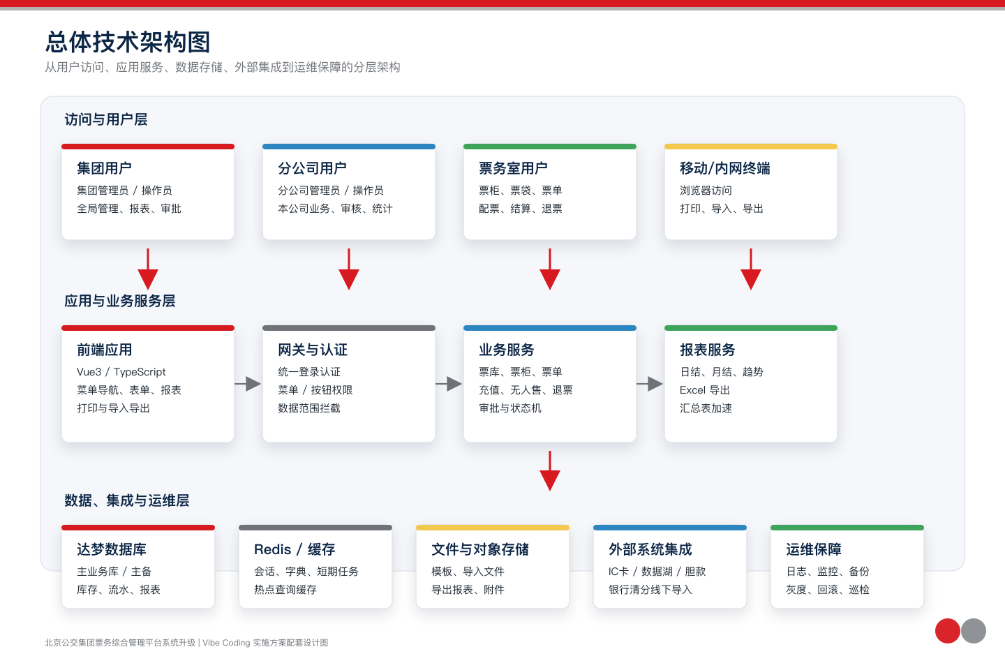
图 7 总体技术架构图
以下清单按需求文档附录逐项展开。正常人日为完整开发、自测、联调配合口径；协同后人日为采用 Vibe Coding 方式后的执行估算，不包含甲方等待、接口资料延迟和重大需求变更。

详细功能项与工作量估算
序号 | 模块 | 功能页面 | 类型 | 现有功能 | 开发内容 | 正常人日 | 协同后 | 难点/备注
1 | 基础信息 | 票务室管理 | 常规功能 | 查询、新建、修改、删除、绑定车队 | 建设 票务室管理 的列表查询、详情、新增/编辑/停用或删除、权限按钮、日志和导出能力。 | 4-8 | 1.3-3.2 | 以列表、表单、校验、权限按钮和操作日志为主。
2 | 基础信息 | 线路管理 | 常规功能 | 添加、编辑、删除 | 建设 线路管理 的列表查询、详情、新增/编辑/停用或删除、权限按钮、日志和导出能力。 | 4-8 | 1.3-3.2 | 以列表、表单、校验、权限按钮和操作日志为主。
3 | 基础信息 | 票价管理（集团账号） | 常规功能 | 添加、编辑、删除 | 建设 票价管理（集团账号） 的列表查询、详情、新增/编辑/停用或删除、权限按钮、日志和导出能力。 | 4-8 | 1.3-3.2 | 以列表、表单、校验、权限按钮和操作日志为主。
4 | 基础信息 | 车辆管理 | 常规功能 | 添加、编辑、删除 | 建设 车辆管理 的列表查询、详情、新增/编辑/停用或删除、权限按钮、日志和导出能力。 | 4-8 | 1.3-3.2 | 以列表、表单、校验、权限按钮和操作日志为主。
5 | 基础信息 | 司售管理 | 常规功能 | 添加、编辑、删除 | 建设 司售管理 的列表查询、详情、新增/编辑/停用或删除、权限按钮、日志和导出能力。 | 4-8 | 1.3-3.2 | 以列表、表单、校验、权限按钮和操作日志为主。
6 | 基础信息 | 普票类型 | 常规功能 | 添加、编辑 | 建设 普票类型 的列表查询、详情、新增/编辑/停用或删除、权限按钮、日志和导出能力。 | 4-8 | 1.3-3.2 | 以列表、表单、校验、权限按钮和操作日志为主。
7 | 基础信息 | 充值类型 | 常规功能 | 添加、编辑 | 建设 充值类型 的列表查询、详情、新增/编辑/停用或删除、权限按钮、日志和导出能力。 | 4-8 | 1.3-3.2 | 以列表、表单、校验、权限按钮和操作日志为主。
8 | 基础信息 | 机具查询 | 查询维护 | 查询 | 建设 机具查询 的列表查询、详情、新增/编辑/停用或删除、权限按钮、日志和导出能力。 | 3-6 | 1.0-2.4 | 以查询、筛选、详情、导出或基础维护为主。
9 | 基础信息 | 模版下载 | 拟删除/整合 | 下载 | 确认 模版下载 下线或合并路径，处理菜单、权限、历史查询入口和数据保留。 | 0-1 | 0-1 | 确认下线、菜单隐藏、历史数据保留和跳转清理。
10 | 基础信息 | 多样化运营类型 | 常规功能 | 添加、编辑 | 建设 多样化运营类型 的列表查询、详情、新增/编辑/停用或删除、权限按钮、日志和导出能力。 | 4-8 | 1.3-3.2 | 以列表、表单、校验、权限按钮和操作日志为主。
11 | 基础信息 | IC卡类型 | 常规功能 | 添加、编辑 | 建设 IC卡类型 的列表查询、详情、新增/编辑/停用或删除、权限按钮、日志和导出能力。 | 4-8 | 1.3-3.2 | 以列表、表单、校验、权限按钮和操作日志为主。
12 | 申请管理 | 印制管理 | 核心业务 | 查询、导出 | 建设 印制管理 的单据、审批/确认、库存流水、票号段校验、查询导出和异常回滚。 | 8-18 | 2.6-7.2 | 需要状态机、库存流水、票号段校验、事务一致性和回归测试。
13 | 申请管理 | 调拨管理 | 核心业务 | 查询、导出 | 建设 调拨管理 的单据、审批/确认、库存流水、票号段校验、查询导出和异常回滚。 | 8-18 | 2.6-7.2 | 需要状态机、库存流水、票号段校验、事务一致性和回归测试。
14 | 申请管理 | 核销管理 | 核心业务 | 查询、导出 | 建设 核销管理 的单据、审批/确认、库存流水、票号段校验、查询导出和异常回滚。 | 8-18 | 2.6-7.2 | 需要状态机、库存流水、票号段校验、事务一致性和回归测试。
15 | 申请管理 | 调账管理 | 核心业务 | 查询、导出 | 建设 调账管理 的单据、审批/确认、库存流水、票号段校验、查询导出和异常回滚。 | 8-18 | 8-12 | 需要状态机、库存流水、票号段校验、事务一致性和回归测试。
16 | 审核管理（集团） | 印制审核 | 核心业务 | 查询、导出 | 建设 印制审核 的单据、审批/确认、库存流水、票号段校验、查询导出和异常回滚。 | 8-18 | 2.6-7.2 | 需要状态机、库存流水、票号段校验、事务一致性和回归测试。
17 | 审核管理（集团） | 调拨审核 | 核心业务 | 查询、导出 | 建设 调拨审核 的单据、审批/确认、库存流水、票号段校验、查询导出和异常回滚。 | 8-18 | 2.6-7.2 | 需要状态机、库存流水、票号段校验、事务一致性和回归测试。
18 | 审核管理（集团） | 核销审核 | 核心业务 | 查询、导出 | 建设 核销审核 的单据、审批/确认、库存流水、票号段校验、查询导出和异常回滚。 | 8-18 | 2.6-7.2 | 需要状态机、库存流水、票号段校验、事务一致性和回归测试。
19 | 审核管理（集团） | 调账审核 | 核心业务 | 查询、导出 | 建设 调账审核 的单据、审批/确认、库存流水、票号段校验、查询导出和异常回滚。 | 8-18 | 8-12 | 需要状态机、库存流水、票号段校验、事务一致性和回归测试。
20 | 票库管理 | 票库库存查询 | 核心业务 | 查询 | 建设 票库库存查询 的单据、审批/确认、库存流水、票号段校验、查询导出和异常回滚。 | 8-18 | 2.6-7.2 | 需要状态机、库存流水、票号段校验、事务一致性和回归测试。
21 | 票库管理 | 票库出库查询 | 核心业务 | 查询 | 建设 票库出库查询 的单据、审批/确认、库存流水、票号段校验、查询导出和异常回滚。 | 8-18 | 2.6-7.2 | 需要状态机、库存流水、票号段校验、事务一致性和回归测试。
22 | 票库管理 | 票库入库查询 | 核心业务 | 查询 | 建设 票库入库查询 的单据、审批/确认、库存流水、票号段校验、查询导出和异常回滚。 | 8-18 | 2.6-7.2 | 需要状态机、库存流水、票号段校验、事务一致性和回归测试。
23 | 票柜管理 | 票柜库存查询 | 核心业务 | 查询 | 建设 票柜库存查询 的单据、审批/确认、库存流水、票号段校验、查询导出和异常回滚。 | 8-18 | 2.6-7.2 | 需要状态机、库存流水、票号段校验、事务一致性和回归测试。
24 | 票柜管理 | 票柜入库查询 | 核心业务 | 查询 | 建设 票柜入库查询 的单据、审批/确认、库存流水、票号段校验、查询导出和异常回滚。 | 8-18 | 2.6-7.2 | 需要状态机、库存流水、票号段校验、事务一致性和回归测试。
25 | 票柜管理 | 票柜出库查询 | 核心业务 | 查询 | 建设 票柜出库查询 的单据、审批/确认、库存流水、票号段校验、查询导出和异常回滚。 | 8-18 | 2.6-7.2 | 需要状态机、库存流水、票号段校验、事务一致性和回归测试。
26 | 票柜管理 | 配票申请管理 | 核心业务 | 申请、详细查看、主动配票 | 建设 配票申请管理 的单据、审批/确认、库存流水、票号段校验、查询导出和异常回滚。 | 8-18 | 2.6-7.2 | 需要状态机、库存流水、票号段校验、事务一致性和回归测试。
27 | 票柜管理 | 票务室调票管理 | 核心业务 | 调票、详细查看、单张/批量调票 | 建设 票务室调票管理 的单据、审批/确认、库存流水、票号段校验、查询导出和异常回滚。 | 8-18 | 2.6-7.2 | 需要状态机、库存流水、票号段校验、事务一致性和回归测试。
28 | 票单管理 | 票袋管理 | 常规功能 | 添加、更换线路 | 建设 票袋管理 的列表查询、详情、新增/编辑/停用或删除、权限按钮、日志和导出能力。 | 4-8 | 1.3-3.2 | 以列表、表单、校验、权限按钮和操作日志为主。
29 | 票单管理 | 票单配票 | 核心业务 | 加载数据、配票 | 建设 票单配票 的单据、审批/确认、库存流水、票号段校验、查询导出和异常回滚。 | 8-18 | 2.6-7.2 | 需要状态机、库存流水、票号段校验、事务一致性和回归测试。
30 | 票单管理 | 票单结算 | 核心业务 | 加载数据、结算 | 建设 票单结算 的单据、审批/确认、库存流水、票号段校验、查询导出和异常回滚。 | 14-26 | 8-12 | 需要状态机、库存流水、票号段校验、事务一致性和回归测试。
31 | 票单管理 | 票单打印 | 拟删除/整合 | 打印配票单、打印结算单 | 确认 票单打印 下线或合并路径，处理菜单、权限、历史查询入口和数据保留。 | 0-1 | 0-1 | 确认下线、菜单隐藏、历史数据保留和跳转清理。
32 | 票单管理 | 票单查询 | 常规功能 | 查询 | 建设 票单查询 的列表查询、详情、新增/编辑/停用或删除、权限按钮、日志和导出能力。 | 4-8 | 1.3-3.2 | 以列表、表单、校验、权限按钮和操作日志为主。
33 | 票单管理 | 票袋调票 | 核心业务 | 调票 | 建设 票袋调票 的单据、审批/确认、库存流水、票号段校验、查询导出和异常回滚。 | 14-26 | 8-12 | 需要状态机、库存流水、票号段校验、事务一致性和回归测试。
34 | 票单管理 | 无人售管理（线路） | 常规功能 | 添加、管理 | 建设 无人售管理（线路） 的列表查询、详情、新增/编辑/停用或删除、权限按钮、日志和导出能力。 | 4-8 | 1.3-3.2 | 以列表、表单、校验、权限按钮和操作日志为主。
35 | 票单管理 | 无人售管理（车辆） | 拟删除/整合 | 添加、结账 | 确认 无人售管理（车辆） 下线或合并路径，处理菜单、权限、历史查询入口和数据保留。 | 0-1 | 0-1 | 确认下线、菜单隐藏、历史数据保留和跳转清理。
36 | 票单管理 | 票单重新结算 | 核心业务 | 重新结算 | 建设 票单重新结算 的单据、审批/确认、库存流水、票号段校验、查询导出和异常回滚。 | 14-26 | 8-12 | 需要状态机、库存流水、票号段校验、事务一致性和回归测试。
37 | 票单管理 | 票号查询 | 核心业务 | 查询 | 建设 票号查询 的单据、审批/确认、库存流水、票号段校验、查询导出和异常回滚。 | 8-18 | 2.6-7.2 | 需要状态机、库存流水、票号段校验、事务一致性和回归测试。
38 | 退票管理 | 票袋退票 | 核心业务 | 连续退票、单张退票、详细查看 | 建设 票袋退票 的单据、审批/确认、库存流水、票号段校验、查询导出和异常回滚。 | 14-26 | 8-12 | 需要状态机、库存流水、票号段校验、事务一致性和回归测试。
39 | 退票管理 | 票柜退票 | 核心业务 | 连续退票、单张退票、详细查看 | 建设 票柜退票 的单据、审批/确认、库存流水、票号段校验、查询导出和异常回滚。 | 14-26 | 8-12 | 需要状态机、库存流水、票号段校验、事务一致性和回归测试。
40 | 充值卡管理 | 分公司IC卡库存 | 核心业务 | 查询、分发 | 建设 分公司IC卡库存 的单据、审批/确认、库存流水、票号段校验、查询导出和异常回滚。 | 8-18 | 2.6-7.2 | 需要状态机、库存流水、票号段校验、事务一致性和回归测试。
41 | 充值卡管理 | 分公司IC卡入库 | 核心业务 | 入库 | 建设 分公司IC卡入库 的单据、审批/确认、库存流水、票号段校验、查询导出和异常回滚。 | 8-18 | 2.6-7.2 | 需要状态机、库存流水、票号段校验、事务一致性和回归测试。
42 | 充值卡管理 | 分公司IC卡出库查询 | 核心业务 | 查询 | 建设 分公司IC卡出库查询 的单据、审批/确认、库存流水、票号段校验、查询导出和异常回滚。 | 8-18 | 2.6-7.2 | 需要状态机、库存流水、票号段校验、事务一致性和回归测试。
43 | 充值卡管理 | 网点IC卡库存 | 核心业务 | 查询、退回 | 建设 网点IC卡库存 的单据、审批/确认、库存流水、票号段校验、查询导出和异常回滚。 | 8-18 | 2.6-7.2 | 需要状态机、库存流水、票号段校验、事务一致性和回归测试。
44 | 充值卡管理 | 网点IC卡售出 | 常规功能 | 售出记录 | 建设 网点IC卡售出 的列表查询、详情、新增/编辑/停用或删除、权限按钮、日志和导出能力。 | 4-8 | 1.3-3.2 | 以列表、表单、校验、权限按钮和操作日志为主。
45 | 统计报表（集团/分公司整合） | 配出统计 | 报表统计 | 统计查询 | 建设 配出统计 查询、统计聚合、权限过滤、Excel 导出、必要趋势展示和口径校验。 | 6-14 | 4-8 | 需确认统计口径、权限范围、导出格式和历史数据性能。
46 | 统计报表（集团/分公司整合） | 存售日报表 | 报表统计 | 统计查询、生成日报表、删除日报表 | 建设 存售日报表 查询、统计聚合、权限过滤、Excel 导出、必要趋势展示和口径校验。 | 6-14 | 4-8 | 需确认统计口径、权限范围、导出格式和历史数据性能。
47 | 统计报表（集团/分公司整合） | 普票收入日报表 | 报表统计 | 统计查询 | 建设 普票收入日报表 查询、统计聚合、权限过滤、Excel 导出、必要趋势展示和口径校验。 | 6-14 | 4-8 | 需确认统计口径、权限范围、导出格式和历史数据性能。
48 | 统计报表（集团） | 二维码普票进出站统计 | 拟删除/整合 | 统计查询 | 确认 二维码普票进出站统计 下线或合并路径，处理菜单、权限、历史查询入口和数据保留。 | 0-1 | 0-1 | 确认下线、菜单隐藏、历史数据保留和跳转清理。
49 | 统计报表（集团） | 二维码普票售检统计 | 拟删除/整合 | 统计查询 | 确认 二维码普票售检统计 下线或合并路径，处理菜单、权限、历史查询入口和数据保留。 | 0-1 | 0-1 | 确认下线、菜单隐藏、历史数据保留和跳转清理。
50 | 统计报表（集团） | 月终结算报表 | 核心业务 | 统计查询 | 建设 月终结算报表 的单据、审批/确认、库存流水、票号段校验、查询导出和异常回滚。 | 8-18 | 8-12 | 需要状态机、库存流水、票号段校验、事务一致性和回归测试。
51 | 统计报表（集团/分公司整合） | 票款清分日报 | 报表统计 | 统计查询、按阶段导出excel、导出excel | 建设 票款清分日报 查询、统计聚合、权限过滤、Excel 导出、必要趋势展示和口径校验。 | 6-14 | 4-8 | 需确认统计口径、权限范围、导出格式和历史数据性能。
52 | 统计报表（集团/分公司整合） | IC卡充值日报表 | 报表统计 | 统计查询 | 建设 IC卡充值日报表 查询、统计聚合、权限过滤、Excel 导出、必要趋势展示和口径校验。 | 6-14 | 4-8 | 需确认统计口径、权限范围、导出格式和历史数据性能。
53 | 统计报表（集团/分公司整合） | IC卡充值走势报表 | 报表统计 | 统计查询 | 建设 IC卡充值走势报表 查询、统计聚合、权限过滤、Excel 导出、必要趋势展示和口径校验。 | 6-14 | 4-8 | 需确认统计口径、权限范围、导出格式和历史数据性能。
54 | 统计报表（集团/分公司整合） | 收入走势报表 | 报表统计 | 统计查询 | 建设 收入走势报表 查询、统计聚合、权限过滤、Excel 导出、必要趋势展示和口径校验。 | 6-14 | 4-8 | 需确认统计口径、权限范围、导出格式和历史数据性能。
55 | 统计报表（集团/分公司整合） | 大额币走势报表 | 报表统计 | 统计查询 | 建设 大额币走势报表 查询、统计聚合、权限过滤、Excel 导出、必要趋势展示和口径校验。 | 6-14 | 4-8 | 需确认统计口径、权限范围、导出格式和历史数据性能。
56 | 统计报表（集团/分公司整合） | 残币入账走势报表 | 报表统计 | 统计查询 | 建设 残币入账走势报表 查询、统计聚合、权限过滤、Excel 导出、必要趋势展示和口径校验。 | 6-14 | 4-8 | 需确认统计口径、权限范围、导出格式和历史数据性能。
57 | 统计报表（集团/分公司整合） | 分公司票务管理月报表 | 报表统计 | 统计查询、导出 | 建设 分公司票务管理月报表 查询、统计聚合、权限过滤、Excel 导出、必要趋势展示和口径校验。 | 6-14 | 4-8 | 需确认统计口径、权限范围、导出格式和历史数据性能。
58 | 统计报表（分公司） | 月报表 | 报表统计 | 统计查询 | 建设 月报表 查询、统计聚合、权限过滤、Excel 导出、必要趋势展示和口径校验。 | 6-14 | 4-8 | 需确认统计口径、权限范围、导出格式和历史数据性能。
59 | 统计报表（分公司） | 二维码普票进出站统计（集团） | 拟删除/整合 | 统计查询 | 确认 二维码普票进出站统计（集团） 下线或合并路径，处理菜单、权限、历史查询入口和数据保留。 | 0-1 | 0-1 | 确认下线、菜单隐藏、历史数据保留和跳转清理。
60 | 统计报表（分公司） | 二维码普票售检统计（集团） | 拟删除/整合 | 统计查询 | 确认 二维码普票售检统计（集团） 下线或合并路径，处理菜单、权限、历史查询入口和数据保留。 | 0-1 | 0-1 | 确认下线、菜单隐藏、历史数据保留和跳转清理。
61 | 统计报表（分公司） | IC卡充值网点统报表 | 报表统计 | 统计查询、导出 | 建设 IC卡充值网点统报表 查询、统计聚合、权限过滤、Excel 导出、必要趋势展示和口径校验。 | 6-14 | 4-8 | 需确认统计口径、权限范围、导出格式和历史数据性能。
62 | 统计报表（分公司） | 充值点充值卡盘点表 | 报表统计 | 统计查询 | 建设 充值点充值卡盘点表 查询、统计聚合、权限过滤、Excel 导出、必要趋势展示和口径校验。 | 6-14 | 4-8 | 需确认统计口径、权限范围、导出格式和历史数据性能。
63 | 统计报表（分公司） | 分公司收入核对报表（分公司权限） | 报表统计 | 统计查询、导出 | 建设 分公司收入核对报表（分公司权限） 查询、统计聚合、权限过滤、Excel 导出、必要趋势展示和口径校验。 | 6-14 | 4-8 | 需确认统计口径、权限范围、导出格式和历史数据性能。
64 | 统计报表（票务室） | 票务室日结报表 | 报表统计 | 统计查询、结账、导出 | 建设 票务室日结报表 查询、统计聚合、权限过滤、Excel 导出、必要趋势展示和口径校验。 | 6-14 | 4-8 | 需确认统计口径、权限范围、导出格式和历史数据性能。
65 | 统计报表（票务室） | 票袋结存报表 | 报表统计 | 统计查询、结账 | 建设 票袋结存报表 查询、统计聚合、权限过滤、Excel 导出、必要趋势展示和口径校验。 | 6-14 | 4-8 | 需确认统计口径、权限范围、导出格式和历史数据性能。
66 | 统计报表（票务室） | 票务室存售日报表 | 报表统计 | 统计查询、结账、导出 | 建设 票务室存售日报表 查询、统计聚合、权限过滤、Excel 导出、必要趋势展示和口径校验。 | 6-14 | 4-8 | 需确认统计口径、权限范围、导出格式和历史数据性能。
67 | 统计报表（票务室） | 票务室交班对账表 | 报表统计 | 统计查询、导出 | 建设 票务室交班对账表 查询、统计聚合、权限过滤、Excel 导出、必要趋势展示和口径校验。 | 6-14 | 6-12 | 需确认统计口径、权限范围、导出格式和历史数据性能。
68 | 统计报表（票务室） | 票务室存售月报表 | 报表统计 | 统计查询、导出 | 建设 票务室存售月报表 查询、统计聚合、权限过滤、Excel 导出、必要趋势展示和口径校验。 | 6-14 | 4-8 | 需确认统计口径、权限范围、导出格式和历史数据性能。
69 | 统计报表（票务室） | 票款实交银行登记表 | 报表统计 | 统计查询、结账、删除、导出 | 建设 票款实交银行登记表 查询、统计聚合、权限过滤、Excel 导出、必要趋势展示和口径校验。 | 6-14 | 6-12 | 需确认统计口径、权限范围、导出格式和历史数据性能。
70 | 综合业务管理 | 特殊票管理 | 常规功能 | 添加、管理 | 建设 特殊票管理 的列表查询、详情、新增/编辑/停用或删除、权限按钮、日志和导出能力。 | 4-8 | 1.3-3.2 | 以列表、表单、校验、权限按钮和操作日志为主。
71 | 综合业务管理 | 充值卡/发票管理 | 拟删除/整合 | 查询 | 确认 充值卡/发票管理 下线或合并路径，处理菜单、权限、历史查询入口和数据保留。 | 0-1 | 0-1 | 确认下线、菜单隐藏、历史数据保留和跳转清理。
72 | 综合业务管理 | 充值收入管理 | 导入导出 | 添加、充值导入 | 建设 充值收入管理 模板下载、文件上传、字段校验、入库处理、失败明细和导入日志。 | 5-10 | 1.6-4.0 | 需模板、字段校验、失败明细、导入日志和重复处理。
73 | 综合业务管理 | 票胆管理 | 常规功能 | 添加、管理 | 建设 票胆管理 的列表查询、详情、新增/编辑/停用或删除、权限按钮、日志和导出能力。 | 4-8 | 1.3-3.2 | 以列表、表单、校验、权限按钮和操作日志为主。
74 | 综合业务管理 | 异物管理 | 常规功能 | 添加、编辑、领取 | 建设 异物管理 的列表查询、详情、新增/编辑/停用或删除、权限按钮、日志和导出能力。 | 4-8 | 1.3-3.2 | 以列表、表单、校验、权限按钮和操作日志为主。
75 | 综合业务管理 | 大额币管理 | 常规功能 | 添加、管理 | 建设 大额币管理 的列表查询、详情、新增/编辑/停用或删除、权限按钮、日志和导出能力。 | 4-8 | 1.3-3.2 | 以列表、表单、校验、权限按钮和操作日志为主。
76 | 综合业务管理 | 残币管理 | 常规功能 | 添加、管理 | 建设 残币管理 的列表查询、详情、新增/编辑/停用或删除、权限按钮、日志和导出能力。 | 4-8 | 1.3-3.2 | 以列表、表单、校验、权限按钮和操作日志为主。
77 | 综合业务管理 | 包专管理 | 拟删除/整合 | 管理 | 确认 包专管理 下线或合并路径，处理菜单、权限、历史查询入口和数据保留。 | 0-1 | 0-1 | 确认下线、菜单隐藏、历史数据保留和跳转清理。
78 | 综合业务管理 | 多样化运营登记 | 常规功能 | 添加、登记 | 建设 多样化运营登记 的列表查询、详情、新增/编辑/停用或删除、权限按钮、日志和导出能力。 | 4-8 | 1.3-3.2 | 以列表、表单、校验、权限按钮和操作日志为主。
79 | 导入管理 | 残币导入 | 导入导出 | 上传（分公司/票务室） | 建设 残币导入 模板下载、文件上传、字段校验、入库处理、失败明细和导入日志。 | 5-10 | 1.6-4.0 | 需模板、字段校验、失败明细、导入日志和重复处理。
80 | 导入管理 | 无人售导入 | 导入导出 | 上传（分公司/票务室） | 建设 无人售导入 模板下载、文件上传、字段校验、入库处理、失败明细和导入日志。 | 5-10 | 1.6-4.0 | 需模板、字段校验、失败明细、导入日志和重复处理。
81 | 导入管理 | 配票应急导入 | 核心业务 | 上传excel、上传票袋数据（分公司/票务室） | 建设 配票应急导入 的单据、审批/确认、库存流水、票号段校验、查询导出和异常回滚。 | 8-18 | 6-10 | 需要状态机、库存流水、票号段校验、事务一致性和回归测试。
82 | 导入管理 | 充值导入 | 拟删除/整合 | 上传 | 确认 充值导入 下线或合并路径，处理菜单、权限、历史查询入口和数据保留。 | 0-1 | 0-1 | 确认下线、菜单隐藏、历史数据保留和跳转清理。
83 | 系统管理 | 用户管理 | 平台能力 | 添加、编辑、编辑操作权限 | 建设 用户管理 的配置管理、权限控制、审计记录、查询筛选和维护页面。 | 6-14 | 1.9-5.6 | 需统一认证授权、按钮权限、数据范围和审计记录。
84 | 系统管理 | 阈值管理 | 平台能力 | 添加、编辑 | 建设 阈值管理 的配置管理、权限控制、审计记录、查询筛选和维护页面。 | 6-14 | 1.9-5.6 | 需统一认证授权、按钮权限、数据范围和审计记录。
85 | 系统管理 | 权限管理 | 平台能力 | 添加、编辑（分公司/票务室权限） | 建设 权限管理 的配置管理、权限控制、审计记录、查询筛选和维护页面。 | 6-14 | 1.9-5.6 | 需统一认证授权、按钮权限、数据范围和审计记录。
86 | 系统管理 | 菜单管理 | 平台能力 | 添加、编辑 | 建设 菜单管理 的配置管理、权限控制、审计记录、查询筛选和维护页面。 | 6-14 | 1.9-5.6 | 需统一认证授权、按钮权限、数据范围和审计记录。
87 | 系统管理 | 登录日志 | 平台能力 | 查询 | 建设 登录日志 的配置管理、权限控制、审计记录、查询筛选和维护页面。 | 6-14 | 1.9-5.6 | 需统一认证授权、按钮权限、数据范围和审计记录。
88 | 外部系统对接 | 公交集团数据湖标准数据接口 | 外部对接 | 统一数据接口、数据格式、传输频率、安全保障、数据加密 | 建设 公交集团数据湖标准数据接口 的列表查询、详情、新增/编辑/停用或删除、权限按钮、日志和导出能力。 | 18-35 | 15-20 | 需确认数据范围、接口协议、鉴权加密、传输频率、推拉模式和验收样例。
89 | 外部系统对接 | 二维码系统数据接口 | 外部对接 | 统一标准数据接口、二维码相关历史/统计数据供给 | 建设 二维码系统数据接口 的列表查询、详情、新增/编辑/停用或删除、权限按钮、日志和导出能力。 | 12-28 | 0-1 / 12-18 | 需以接口文档、联调环境、样例数据和验收规则为准。
90 | 外部系统对接 | 银行清分清点系统线下对接 | 外部对接 | 线下报表传递、手动导入、清分日报入库 | 建设 银行清分清点系统线下对接 的列表查询、详情、新增/编辑/停用或删除、权限按钮、日志和导出能力。 | 15-32 | 12-18 | 需确认字段口径、文件/接口格式、重试补偿、对账机制和失败处理。
91 | 外部系统对接 | 票款清分/胆款系统同步 | 外部对接 | 票务系统导入数据后同步胆款系统，涉及票款清分日报 | 建设 票款清分/胆款系统同步 的列表查询、详情、新增/编辑/停用或删除、权限按钮、日志和导出能力。 | 15-32 | 15-18 | 需确认字段口径、文件/接口格式、重试补偿、对账机制和失败处理。
92 | 外部系统对接 | IC卡/一卡通系统数据对接 | 外部对接 | 线路、车辆、司售、IC卡类型、充值相关数据同步 | 建设 IC卡/一卡通系统数据对接 的列表查询、详情、新增/编辑/停用或删除、权限按钮、日志和导出能力。 | 18-36 | 15-20 | 需确认主数据归属、同步频率、增量机制、异常补偿和历史数据映射。
93 | 外部系统对接 | 电子签章系统预留/对接 | 外部对接 | 特殊业务在线签字确认、签章状态、签章文件归档 | 建设 电子签章系统预留/对接 的列表查询、详情、新增/编辑/停用或删除、权限按钮、日志和导出能力。 | 8-20 | 2.6-8.0 | 一期建议预留签章对象、签章状态和附件归档；正式联调视接口材料另估。
94 | 待定事项 | 安全性与合规要求确认 | 待定补充 | 安全策略、审计要求、加密要求、等保/密评/信创测评配合 | 建设 安全性与合规要求确认 的列表查询、详情、新增/编辑/停用或删除、权限按钮、日志和导出能力。 | 6-24 | 1.9-9.6 | 当前需求材料不足，需业务或集团侧补充确认后才能冻结范围。
95 | 待定事项 | 调账管理业务场景确认 | 待定补充 | 调账申请、审核、库存/金额调整、差异流水 | 建设 调账管理业务场景确认 的列表查询、详情、新增/编辑/停用或删除、权限按钮、日志和导出能力。 | 8-24 | 8-12 | 调账业务会影响库存、金额、报表和审计追溯，需高于普通待定事项估算。
96 | 待定事项 | 特殊票管理业务场景确认 | 待定补充 | 特殊票新增、修改、删除、领取、核销或结算关系 | 建设 特殊票管理业务场景确认 的列表查询、详情、新增/编辑/停用或删除、权限按钮、日志和导出能力。 | 6-24 | 1.9-9.6 | 当前需求材料不足，需业务或集团侧补充确认后才能冻结范围。
97 | 待定事项 | 无人售票自动对账与数据清洗 | 待定补充 | 无人售票清分数据自动对账、异常识别、数据清洗 | 建设 无人售票自动对账与数据清洗 的列表查询、详情、新增/编辑/停用或删除、权限按钮、日志和导出能力。 | 12-24 | 12-18 | 自动对账规则未冻结，需按银行清分护栏预留分析、校验和复核工时。
98 | 专项工作 | 数据迁移与上线割接 | 专项工作 | Oracle 到达梦迁移、三轮迁移演练、增量割接、抽样核验、回滚预案 | 建设 数据迁移与上线割接 的列表查询、详情、新增/编辑/停用或删除、权限按钮、日志和导出能力。 | 50-80 | 30-55 | 三轮迁移演练、数据治理、增量割接和回滚验证不可省略。
99 | 专项工作 | 培训与运维交接 | 专项工作 | 管理员培训、业务培训、报表核对培训、运维培训、用户手册和培训课件 | 建设 培训与运维交接 的列表查询、详情、新增/编辑/停用或删除、权限按钮、日志和导出能力。 | 15-25 | 10-18 | 培训材料、分角色培训和上线后复盘需单列交付。
100 | 平台底座专项 | 消息中心与审批待办 | 平台能力 | 阈值预警、申请/审核消息、未读已读、弹窗提醒、待办跳转 | 建设 消息中心与审批待办 的配置管理、权限控制、审计记录、查询筛选和维护页面。 | 8-14 | 2.6-5.6 | 消息中心、待办提醒和阈值预警属于跨模块底座能力。
101 | 平台底座专项 | 打印模板与浏览器打印 | 平台能力 | 配票单、结算单、打印模板、纸张规格、浏览器打印兼容 | 建设 打印模板与浏览器打印 的配置管理、权限控制、审计记录、查询筛选和维护页面。 | 8-14 | 2.6-5.6 | 打印菜单删除不代表打印能力删除，需统一模板和兼容性验证。
102 | 平台底座专项 | Excel异步导出中心 | 平台能力 | 大数据量导出、异步任务、下载中心、导出权限、水印/字段控制 | 建设 Excel异步导出中心 的配置管理、权限控制、审计记录、查询筛选和维护页面。 | 8-14 | 2.6-5.6 | 大数据量导出需异步任务、权限控制和下载中心。

八、风险与边界
风险点 | 表现 | 建议处理
需求边界不清 | 文档中存在“待明确”“删除”“整合”项，容易反复变更。 | 在开发前形成冻结版功能清单，变更走审批和工期调整。
接口资料缺失 | 数据湖、二维码、胆款、电子签章等接口材料未完全明确。 | 一期只做接口框架和已确认接口，未确认部分单独列二期。
报表口径争议 | 同一报表集团/分公司/票务室口径不同，数字验收困难。 | 先用旧系统样例数据签字确认，再开发。
历史数据异常 | 旧系统长期运行导致脏数据和状态不一致。 | 迁移前做数据体检，异常数据由业务确认处理规则。
国产化兼容风险 | 达梦 SQL、数据库驱动、国产操作系统、中间件和浏览器兼容问题可能后置暴露。 | 开发早期即接入达梦和目标浏览器，迁移函数、序列、视图和报表 SQL 前置验证。
网络连通延期 | 云平台、数据中心、线网中心、外部接口白名单和端口开通不及时。 | 把网络连通、端口、白名单和 NAT 映射列为上线前置条件。
安全合规后补 | 等保、密评、信创测评要求若后置补充，会影响架构、日志、加密和部署。 | 安全等级和测评范围在第 4 周前冻结，正式测评配合单列报价。
打印与浏览器兼容 | 配票单、结算单在目标浏览器、打印机、纸张和页边距下可能存在偏差。 | 上线前用甲方实际浏览器和打印机做专项验证。
旧系统并行窗口 | 上线割接后旧系统是否只读、并行多久、如何回滚未明确。 | 制定割接窗口、只读策略、增量迁移、回滚分支和抽样验收流程。
AI 生成代码质量波动 | 常规代码效率高，但核心业务可能遗漏隐性规则。 | 核心交易类代码必须人工 review，并要求测试覆盖状态流转和金额计算。

九、结论
本项目按当前修订口径共 102 个工作条目，已将原需求明确删除/整合的功能按 0-1 人日处理，并合并集团/分公司同名报表。传统完整实施工作量约 713-1536 人日，Vibe Coding 协同后约 389-772 人日；核心业务、外部接口、报表口径、数据迁移和上线割接设置最低保护工时，不随 60% 提效目标等比例压缩。
周期建议采用双口径：激进计划为 8-10 人、4-5 个月，前提是需求冻结、接口资料、历史样例数据、达梦许可和联调环境在约定节点全部到位；稳妥计划为 8-10 人、5-6 个月，适用于接口材料补充、报表口径多轮确认或迁移数据质量治理场景。任一关键前置条件未达成，应自动切换至稳妥计划或单列变更。上述协同后人日不含部署与运维建设的 140-235 人日；后者已包含在基础报价中，仅当甲方追加等保/密评/信创测评、双活容灾或第三方运维平台对接时另行增加专项报价。
报价建议维持 450-650 万区间，稳妥报价点 520-580 万。该报价不含达梦数据库授权、国产服务器与操作系统、国产中间件、第三方电子签章、CA/硬件介质、等保/密评/信创测评、第三方运维平台和双活容灾等单列项目。效率提升主要压缩周期和重复劳动，不等于按同等比例降低项目责任、质保、联调和验收成本。

